МУНИЦИПАЛЬНОЕ БЮДЖЕТНОЕ ОБЩЕОБРАЗОВАТЕЛЬНОЕ УЧРЕЖДЕНИЕ
«Старовичугская средняя общеобразовательная школа им.Г.В.Писарева»

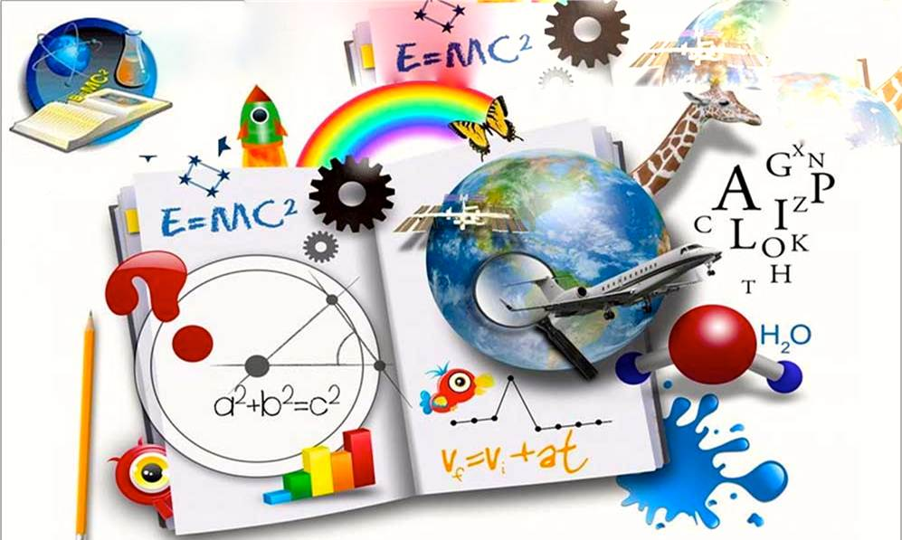
методического объединения учителей естественного цикла
на 2022–2023 учебный год

РУКОВОДИТЕЛЬ МО: Савина И.Н.

Методическая тема школы:
«Качество образования как ключевая идея развития современной школы »
Методическая тема МО: «Развитие профессиональной компетентности педагога как фактор повышения качества образования в условиях введения обновленных ФГОС»
Цель работы методического объединения по данной теме: Совершенствование уровня педагогического мастерства, компетентности в области естественного цикла, как способ повышения качества профессиональной деятельности учителя для успешной реализации обновленных ФГОС.

Реализация данной цели осуществлялась через решение следующих задач:
1. Изучение и внедрение в образовательную систему школы обновленных ФГОС.

2. Совершенствование материально-технической базы преподавания предметов в соответствии с требованиями к оснащению образовательного процесса обновленных ФГОС.

3. Проведение открытых уроков в предметные недели с целью ознакомления с опытом работы учителей-предметников по формированию УУД и функциональной грамотности у обучающихся в соответствии с требованиями ФГОС НОО и ФГОС ООО.
4. Участи в семинарах (вебинарах, совещаниях школьного, муниципального и регионального уровней по вопросам реализации ФГОС НОО и ФГОС ООО.
5. Поиск новых методов и приемов по обеспечению индивидуализации образовательных траекторий обучающихся, реализуемых на уроках и в неурочное время.
6.Совершенствование профессиональной компетентности учителей через активизацию самообразовательной деятельности.

7. Продолжение целенаправленной работы с обучающимися, имеющим повышенную мотивацию к учебно-познавательной, исследовательской деятельности в области естествознания, помощь им в определении с выбором предметов на ГИА.

8. Рассмотрение и разбор новых демоверсий ГИА 9 и изменений в КИМах ГИА 11 по предметам МО.

9. Выявление, изучение и оценка результативности опыта членов МО, его обобщение и распространение, организация работы по распространению педагогического опыта членов МО с целью повышения профессионального уровня и педагогического поиска.

10. Целенаправленная деятельность по формированию метапредметных результатов в рамках работы над индивидуальными проектами обучающихся.

11. Совершенствовать организационно-методические условия обучения для школьников с ОВЗ, обеспечить методическую поддержку учителей, работающих с детьми ОВЗ.

12. Продолжить начатую работу с одарёнными детьми, всесторонне использовать научно-исследовательскую, проектную, творческую работу в разных возрастных группах школьников, с принятием участия в олимпиадах и конкурсах различных уровней.

Ожидаемые результаты работы:
- рост качества знаний учащихся;
- повышение познавательного интереса обучающихся к предметам;
- овладение учителями МО системой преподавания предметов в соответствии с обновлёнными ФГОС;
- создание условий в процессе обучения для формирования у учащихся ключевых компетентностей, УУД.
Основные функции ШМО:
- оказание практической помощи педагогам ;
- поддержка педагогической инициативы инновационных процессов;
- изучение нормативной и методической документации по вопросам образования;
- ознакомление с анализом состояния преподавания предмета по итогам внутришкольного контроля;
- разработка рекомендаций по здоровьесберегающим технологиям в процессе обучения;
- взаимопосещение уроков по определенной тематике с последующим анализом;
- организация открытых уроков;
- ознакомление с методическими разработками по предметам, анализ методики преподавания;
- изучение актуального педагогического опыта;
- отчеты о профессиональном образовании, работа педагогов по повышению квалификации в институтах;
- укрепление материальной базы и проведение средств обучения, в том числе учебно-наглядных пособий по предмету, к соответствию современным требованиям к образованию.
Основные формы работы ШМО:
▪ проведение педагогических экспериментов по проблеме методики обучения и воспитания учащихся и внедрение их результатов в образовательный процесс;
▪ заседания методических объединений по вопросам методики обучения и воспитания учащихся;
▪ консультации учителей-предметников с руководителем м/о по текущим вопросам;
▪ открытые уроки и внеклассные мероприятия по предмету;
▪ лекции, доклады, сообщения и дискуссии по методике обучения и воспитания, вопросам общей педагогики и психологии;
▪ изучение и реализация в учебно-воспитательном процессе требований нормативных документов, актуального педагогического опыта;
▪ взаимопосещение уроков педагогами цикла.
Содержание работы методического объединения учителей математического цикла
- Проведение заседаний ШМО
- Выполнение нормативных документов, исполнение решений и рекомендаций ШМО
- Знакомство с передовым опытом и внедрение его в деятельность учителей ШМО
- Проведение и подготовка учащихся к олимпиадам, научным конференциям, интеллектуальным конкурсам и т.д.
- Подготовка и проведение внеклассных мероприятий по предметам
- Посещение учебных, факультативных и кружковых и внеурочных занятий по предметам
- Работа над темами самообразования

Фамилия ,  Имя,  отчество | Предмет кружок | Стаж | Тема самообразования | Форма отчета | Срок отчета
Грошев Т.Ф. | биология | 46 | «Развитие профессиональной компетентности педагога как фактор повышения качества образования в условиях введения обновленных ФГОС» | Проект  Открытый урок | апрель
Пазухина Л.А. | Биология,  химия | 24 | «Развитие профессиональной компетентности педагога как фактор повышения качества образования в условиях введения обновленных ФГОС» | Открытый урок  проект | апрель
Савина И.Н. | география | 11 | «Развитие профессиональной компетентности педагога как фактор повышения качества образования в условиях введения обновленных ФГОС» | Открытый урок  проект | апрель

ФИО | Дата последней аттестации | Квалификационная категория | Месяц, год следующей аттестации
Грошева Т.Ф.
Пазухина Л.А. | 2020 | высшая | 2025 октябрь-ноябрь
Савина И.Н. | 2020 | высшая | 2025 ноябрь-декабрь

План заседаний ШМО учителей естественного цикла на 2022-2023 учебный год

месяц | Тематика заседания | Срок проведения | ответственный
I заседание. | Тема: «Планирование методической работы МО естественного цикла на 2022-2023 уч. год»  1. Анализ результатов работы школы и приоритетные направления развития в новом учебном году.  2. Анализ изменений в рабочих программах по предметам естественнонаучного цикла в рамках реализации обновлённых ФГОС  3. Обсуждение и утверждение плана работы МО на 2022-2023 учебный год.  4. Обсуждение форм работы. | Август  сентябрь | Руководитель ШМО  Учителя - предметники
 | Работа между заседаниями | Сентябрь- октябрь | Учителя - предметники
1. Адаптация пятиклассников (организационные вопросы)
2. Участие в школьных олимпиадах по предметам.
3. Подведение итогов школьного тура олимпиады.
5. Подготовка и участие в конференциях, конкурсах, дистанционных олимпиадах

II заседание | Тема: «Применение современных педагогических технологий на уроках естественного цикла по обновленным ФГОС для достижения нового качества знаний учащихся».  1. Участие в семинарах (вебинарах, совещаниях школьного, муниципального и регионального уровней по вопросам реализации ФГОС НОО и ФГОС ООО.  2. Управление качеством образования с использованием комплексных методик и современных технологий в условиях внедрения обновлённых ФГОС  3. Анализ результатов школьной всероссийской предметной олимпиады школьников по предметам в 2022-2023 учебном году. | Ноябрь | Руководитель ШМО  Учителя - предметники
 | Работа между заседаниями | Ноябрь-декабрь | Учителя - предметники
1. Подготовка к муниципальному этапу всероссийской предметной олимпиады школьников по предметам. Участие в районных олимпиадах по предметам.
2. Обсуждение итогов районных олимпиад

3. Проведение работы с родителями (индивидуальные собеседования, родительские собрания с проведением консультаций и рекомендаций для родителей по итоговой аттестации).
4. Участие в педагогическом совете (по особому плану)

III заседание | Тема: «Используемые образовательные технологии на уроке по обновленным ФГОС  План заседания:  1. Интерактивные формы обучения в рамках обновлённых ФГОС  2.Анализ существующих электронных ресурсов и сервисов цифровой образовательной среды по обновлённым ФГОС  3. Повышения эффективности развития функциональной грамотности учащихся в рамках обновлённых ФГОС  4. Об аттестационных материалах итоговой аттестации выпускников 2022-2023 уч. года и о материалах ВПР | январь | Руководитель ШМО  Учителя - предметники
 | Работа между заседаниями | Январь- март | Учителя - предметники
1. Подготовка и участие в конференциях, конкурсах, дистанционных олимпиадах
2. Работа по самообразованию
обмен опытом.
4. Подготовка к ВПР
5. Подготовка и участие в педагогическом совете школы (по особому плану)
6. Обеспечение преемственности учебной и внеучебной деятельности учащихся на основе работы творческих групп и научно-исследовательских обществ
IV заседание | Тема:  «Совершенствование уровня педагогического мастерства, компетентности в области естественного цикла, как способ повышения качества профессиональной деятельности учителя для успешной реализации обновленных ФГОС.  План заседания:  1. Открытые уроки в предметные недели с целью ознакомления с опытом работы учителей-предметников по формированию УУД и функциональной грамотности у обучающихся в соответствии с требованиями ФГОС НОО и ФГОС ООО.  2. Обмен опытом «Использование разнообразных  форм и методов обучения при подготовке учащихся к ОГЭ»  3. Организация системы работы по предупреждению пробелов в знаниях учащихся. | март | Руководитель ШМО  Учителя - предметники
 | Работа между заседаниями | Апрель-май
 | Неделя естетсвенных наук (по особому плану) | Апрель | Учителя - предметники
 | Работа научного общества кафедры естественных наук . Защита ученических проектов | Апрель-май | Учителя - предметники
1. О графике проведения ВПР по предметам МО
2. Проведение ВПР, их анализ
3. Подготовка к итоговой аттестации выпускников
4. Работа по самообразованию
5. Изучение нормативно-правовых документов по государственной итоговой аттестации.

V заседание | Тема: ««Анализ результатов деятельности учителей естественного цикла ».  План заседания: . Краткий самоанализ работы учителей ШМО за прошедший учебный год по теме самообразования  1. Результаты размещения методических материалов, накопленных за учебный год в печатных изданиях, в сети Интернет  2. Перспективный план работы ШМО и за на 2023 – 2024 уч. год. | Май | Руководитель ШМО  Учителя - предметники

